Экскурсия, приуроченная к ЧАЭС
26.04.2019
24 апреля ребята СОШ «Феникс» побывали на экскурсии в ПСЧ №58. старший инструктор по вождению пожарной машины - Иван Новиков, рассказал ребятам о крупнейшей аварии в истории атомной энергетики– аварии на Чернобыльской АЭС, о том, какой вклад в ликвидацию этой аварии и ее последствий внесли пожарные, которые одни из первых прибыли к месту трагедии.
Рассказал Иван также и о самой распространенной чрезвычайной ситуации в мегаполисе – о пожарах: о причинах их возникновения, о том, как себя правильно вести, если возник пожар, о правилах пожарной безопасности.
Ребята посмотрели помещения части: пункт связи, класс для занятий и комнату отдыха, а самая интересная часть экскурсии прошла, конечно же, в гараже: ребята познакомились с пожарными машинами и их оснащением, с аварийно-спасательными инструментами, примерили боевую одежду пожарного, потушили условный очаг возгорания. Напомнил Иван школьникам правила пожарной безопасности в весенне-летний период: о том, что нельзя поджигать траву и производить ее пал, разводить костер в непредназначенных для этого местах. Они были в восторге от экскурсии, задавали Ивану много вопросов и покинули пожарную часть в отличном настроении!

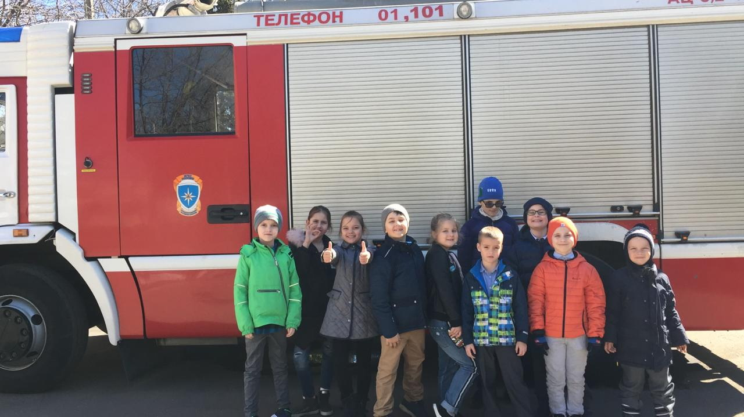

Адрес страницы: http://mitino.mos.ru/presscenter/important/detail/8051264.html
Управа района Митино города Москвы

